附件

安义县建筑产业服务中心
2022年单位预算

目 录

第一部分 安义县建筑产业服务中心概况
一、单位主要职责
二、机构设置及人员情况
第二部分 安义县建筑产业服务中心2022年单位预算表
一、《收支预算总表》
二、《单位收入总表》
三、《单位支出总表》
四、《财政拨款收支总表》
五、《一般公共预算支出表》
六、《一般公共预算基本支出表》
七、《一般公共预算“三公”经费支出表》
八、《政府性基金预算支出表》
九、《国有资本经营预算支出表》
十、《重点项目绩效目标表》

第三部分 安义县建筑产业服务中心2022年单位预算情况说明
一、2022年单位预算收支情况说明
二、2022年“三公”经费预算情况说明

第四部分 名词解释

第一部分 安义县建筑产业概况

- 单位主要职责
安义县建筑产业服务中心是执行行业方针、政策、法律法规，认真履行建筑行业管理职能。拟定全县建筑行业发展规划和产业政策、指导和规划建筑市场;严格执行建筑市场管理，规范建筑市场各主体行为，监督工程招标投标、施工许可资质管理、合同管理、工程风险管理的规章和规范性文件的执行。
二、机构设置及人员情况
纳入本套单位预算汇编范围的单位共一个，包括：安义县建筑产业服务中心。
本单位2022年年初编制人数26人，其中行政编制0人，事业编制26人;其中在职20人，离休0人，退休人员3人；年末学生人数0人。

第二部分 安义县建筑产业服务中心2022年单位预算表
（详见附表）
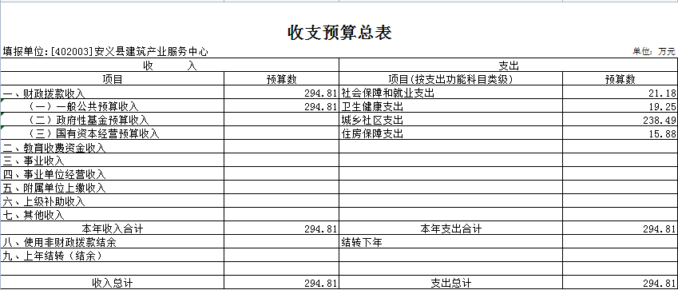

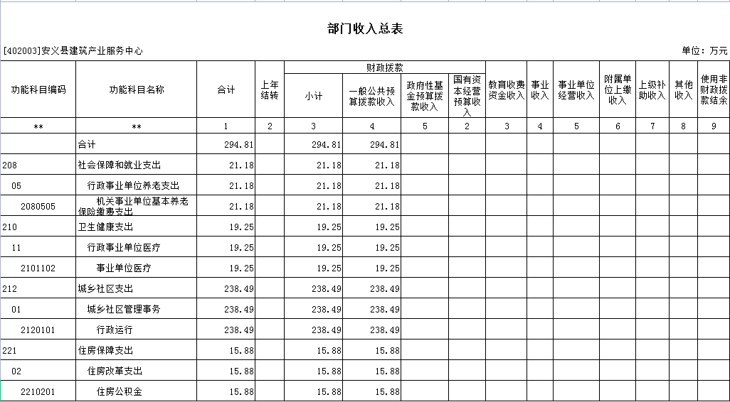
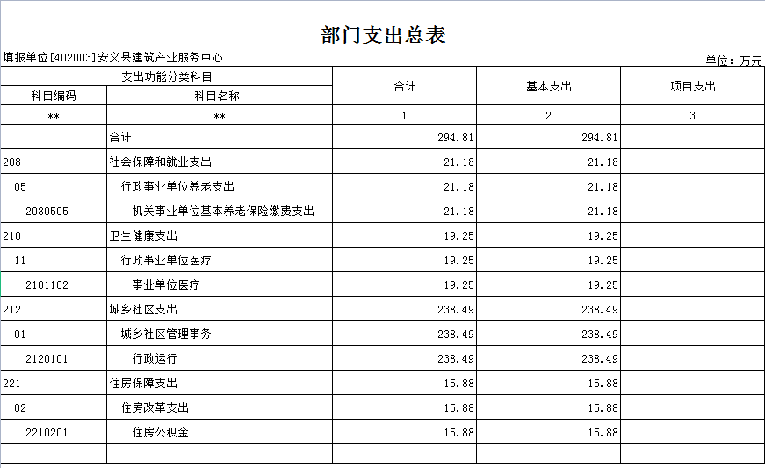
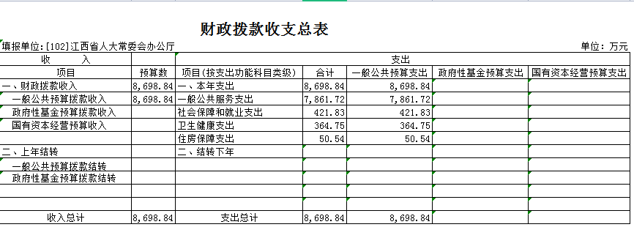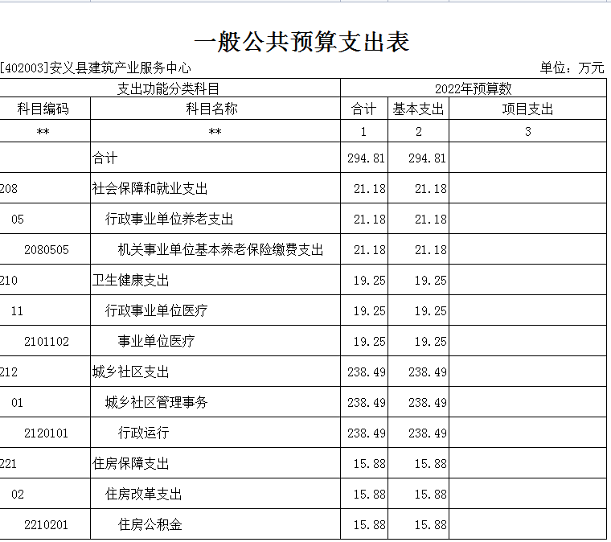
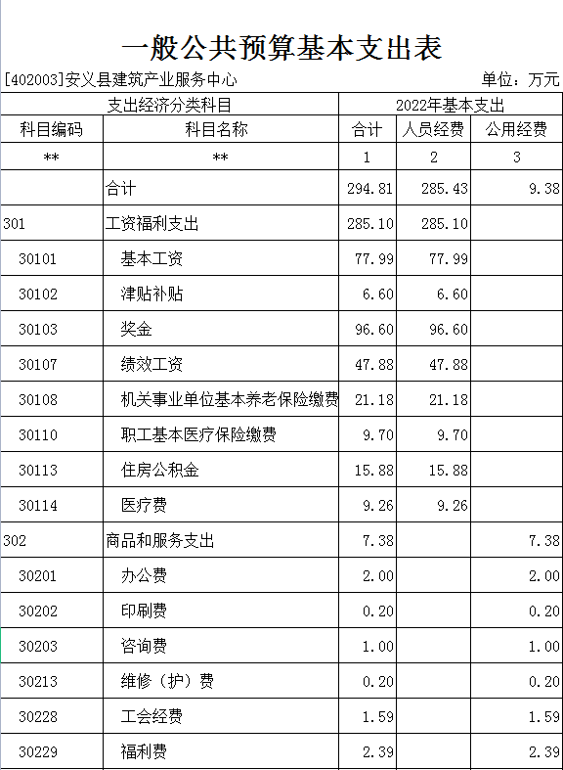
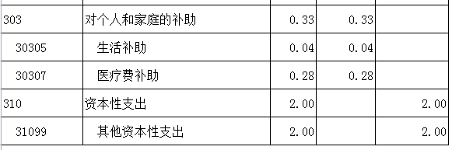
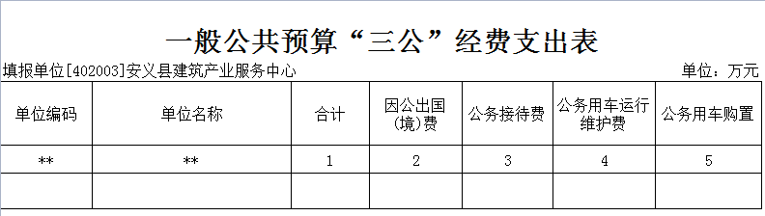
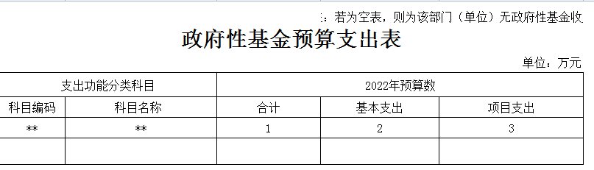
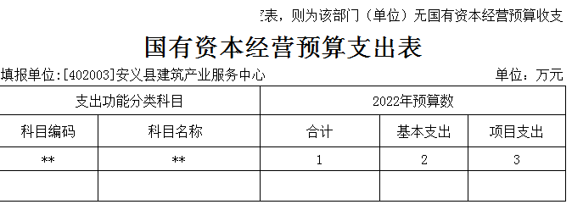
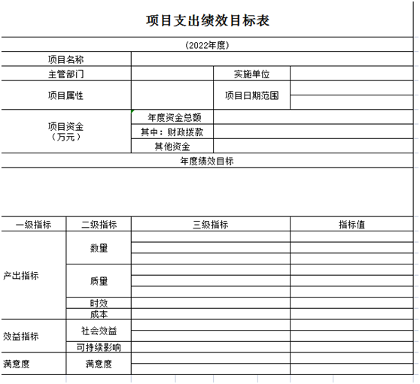
第三部分 安义县建筑产业服务中心
2022年单位预算情况说明

一、2022年单位预算收支情况说明
（一）收入预算情况
2022年安义县建筑产业服务中心收入预算总额为294.81万元，较上年预算安排减少28.82万元。其中：财政拨款收入294.81万元，较上年预算安排减少28.82万元；事业单位经营收入0万元，较上年预算安排增加0万元；其他收入0万元，较上年预算安排减少5.94万元；上年结转0万元，较上年预算安排增加0万元。
（二）支出预算情况
2022年安义县建筑产业服务中心支出预算总额为294.81万元。其中：财政拨款294.81万元，较上年预算安排减少28.82万元。
按支出项目类别划分：基本支出294.81万元，较上年预算安排减少28.82万元，其中：工资福利支出285.1万元，商品和服务支出7.38万元，对个人和家庭补助支出0.33万元，资本性支出2万元；项目支出0万元，较上年预算安排增加0万元，其中：工资福利支出285.1万元，商品和服务支出7.38万元，对个人和家庭补助支出0.33万元，资本性支出2万元。
按支出功能科目划分：一般公共服务支出294.81万元，较上年预算安排减少28.82万元；社会保障和就业支出21.18万元，较上年预算安排减少1.97万元；教育支出0万元，较上年预算安排增加0万元，卫生健康支出19.25万元，较上年预算安排增加9.84万元，城乡社区支出238.49万元，较上年预算安排减少85.14万元，住房保障支出15.88万元较上年预算安排减少2万元。
按支出经济分类划分：工资和福利支出285.1万元，较上年预算安排减少32.59万元；商品和服务支出7.38万元，较上年预算安排增加1.44万元；对个人和家庭补助支出0.33万元，较上年预算安排增加0.33万元，资本性支出2万元，较上年预算安排增加2万元。
（三）财政拨款支出情况
2022年安义县建筑产业服务中心财政拨款支出预算总额294.81万元，较上年预算安排减少28.82万元.其中：
按支出功能科目划分：一般公共服务支出294.81万元，较上年预算安排减少28.82万元；社会保障和就业支出21.18万元，较上年预算安排减少1.97万元；教育支出0万元，较上年预算安排增加0万元，卫生健康支出19.25万元，较上年预算安排增加9.84万元，城乡社区支出238.49万元，较上年预算安排减少85.14万元，住房保障支出15.88万元较上年预算安排减少2万元。
按支出项目类别划分：基本支出294.81万元，较上年预算安排减少28.82万元，其中：工资福利支出285.1万元，商品和服务支出7.38万元，对个人和家庭补助支出0.33万元，资本性支出2万元；项目支出0万元，较上年预算安排增加0万元，其中：工资福利支出285.1万元，商品和服务支出7.38万元，对个人和家庭补助支出0.33万元，资本性支出2万元。
（四）政府性基金情况
2022年安义县建筑产业服务中心无政府性基金指出，较上年持平。
（五）国有资本经营情况
2022年安义县建筑产业服务中心无国有资本经营，较上年持平。
（六）机关运行经费等重要事项的说明
2022年单位机关运行费预算294.81万元，比2021年预算减少 24.29 万元，下降 8.2 %。
按照财政部《地方预决算公开操作规程》明确的口径，机关运行费指各单位的公用经费，包括办公及印刷费、邮电费、差旅费、会议费、福利费、日常维修费、专用材料及一般设备购置费、办公用房水电费、办公用房取暖费、办公用房物业管理费、公务用车运行维护费以及其他费用。
（七）政府采购情况
2022年单位所属各单位政府采购总额 0 万元，其中：政府采购货物预算 0 万元、政府采购工程预算 0 万元、政府采购服务预算 0 万元。
（八）国有资产占有使用情况
截至2021年8月31日，单位共有车辆 0 辆，其中，一般公务用车 0 辆，执法执勤用车 0 辆。
2022年单位预算安排购置车辆 0 辆，安排购置单位价值200万元以上大型设备具体为： 无购置大型设备 。
- 安义县建筑产业服务中心项目情况说明
安义县建筑产业服务中心无中心项目。
二、2022年“三公”经费预算情况说明
2022年省安义县建筑产业服务中心无“三公”经费一般公共预算安排。其中：
因公出国（境）费0万元，比上年无增减，主要原因是：本单位无因公出国（境）。
公务接待费0万元，比上年增（减）0万元，主要原因是：本单位无公务接待。
公务用车运行维护费0万元，比上年增（减）0万元，主要原因是：本单位无公务用车运行。
公务用车购置费0万元，比上年增（减）0万元，主要原因是：本单位无公务用车购置。

第四部分 名词解释
一、收入科目
各单位结合实际进行解释。
- 财政拨款：指省级财政当年拨付的资金。
- 教育收费资金收入：反映实行专项管理的高中以上学费、住宿费，高校委托培养费，函大、电大、夜大及短训班培训费等教育收费取得的收入。
（三）事业收入：指事业单位开展专业业务活动及辅助活动取得的收入。
（四）事业单位经营收入：指事业单位在专业业务活动及辅助活动之外开展非独立核算经营活动取得的收入。
（五）附属单位上缴收入：反映事业单位附属的独立核算单位按规定标准或比例缴纳的各项收入。包括附属的事业单位上缴的收入和附属的企业上缴的利润等。
（六）上级补助收入：反映事业单位从主管单位和上级单位取得的非财政补助收入。
（七）其他收入：指除财政拨款、事业收入、事业单位经营收入等以外的各项收入。
（八）使用非财政拨款结余：填列历年滚存的非限定用途的非统计财政拨款结余弥补2022年收支差额的数额。
（九）上年结转和结余：填列2021年全部结转和结余的资金数，包括当年结转结余资金和历年滚存结转结余资金。
二、支出科目
对单位预算中涉及的支出功能分类科目（明细到项级），结合单位实际，参照《2022年政府收支分类科目》的规范说明进行解释。

三、部门涉及的专业名词
由部门结合实际填写。

